THÔNG TIN TRỌNG TÀI VIÊN
LÊ NẾT |  | 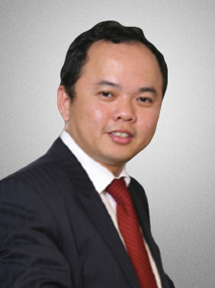
 | Năm sinh: 1971
 | Nghề nghiệp: Luật sư thành viên, Công ty Luật LNT&Partners
 | Email: net.le@lntpartners.com
 | Lĩnh vực hoạt động: Luật Dân sự, Hợp đồng, Thương mại quốc tế, Giải quyết tranh chấp kinh tế, Quyền tác giả
 | Ngôn ngữ: Tiếng Anh, Tiếng Ba Lan

Học vấn
2004 | Tiến sỹ Luật, Trường Kinh tế London và Khoa học Chính trị
Kinh nghiệm
1999 – 2004 | Cộng sự viên, Baker & McKenzie
2006 – nay | Đồng sáng lập viên, LNT & Partners
Chức vụ
1999 | - Luật sư thành viên, Đoàn Luật sư thành phố Hồ Chí Minh
 | - Luật sư thành viên, Liên đoàn luật sư Liên Thái Bình Dương (IPBA)
 | - Luật sư thành viên, Liên đoàn Luật sư quốc tế (IBA)
 | - Hội đồng Trọng tài thương mại quốc tế (ICCA)
 | - Trọng tài viên, Viện Trọng tài Anh quốc (CIArb)
2006 – nay | - Trọng tài viên, Trung tâm Trọng tài Quốc tế Việt Nam bên cạnh Phòng Thương mại và Công nghiệp Việt Nam (VIAC)
Bằng cấp/chứng chỉ
1996 | - Cử nhân Luật, Đại học Warsaw, Ba Lan
1997 | - Thạc sỹ Luật, Leuven Catholic University
2004 | - Tiến sỹ Luật, Trường Kinh tế London và Khoa học Chính trị
1999 | - Học giả của UNIDROIT
2000 | - Trao đổi học giả, Đại học San San Francisco, Mỹ

